Instrukcja pierwszego logowania – Microsoft Office 365

Zaleca się korzystanie z przeglądarki Google Chrome lub Edge, na innych przeglądarkach możliwe jest występowanie błędów podczas logowania.

1. Otwieramy dziennik Vulcan w panelu rodzica i wybieramy zakładkę Uczeń NOWOŚĆ

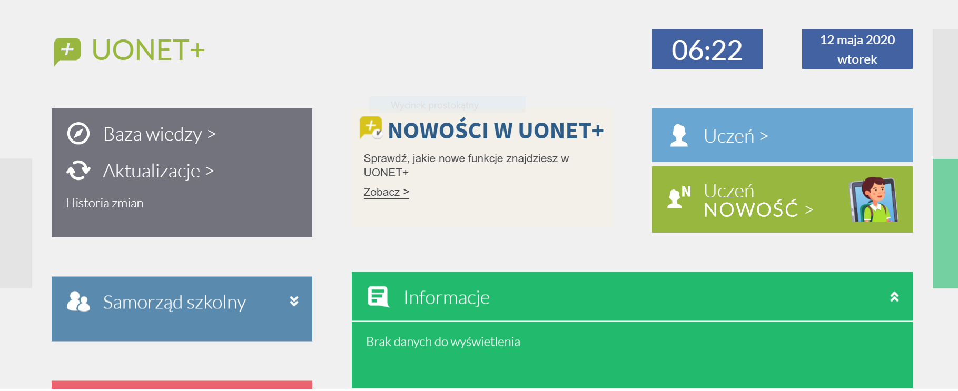

2. W panelu rodzica po lewej stronie przechodzimy do zakładki Dostęp Office 365

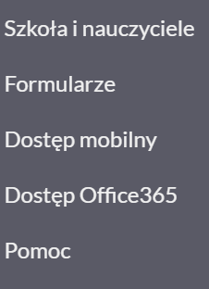

3. W tym miejscu otrzymamy Login i Hasło do pierwszego logowania w usłudze Office 365

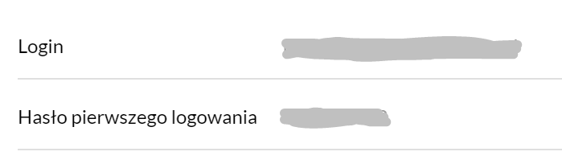

4. Otwieramy stronę internetową https://www.office.com/ gdzie wybieramy opcję zaloguj się

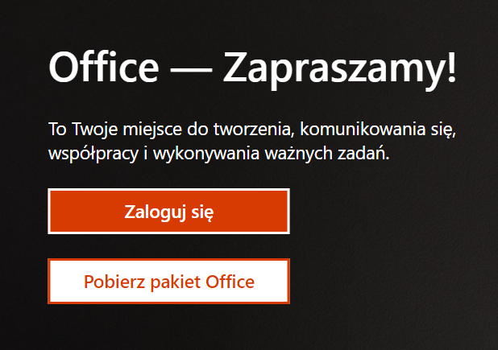

5. Wprowadzamy Login i klikamy Dalej

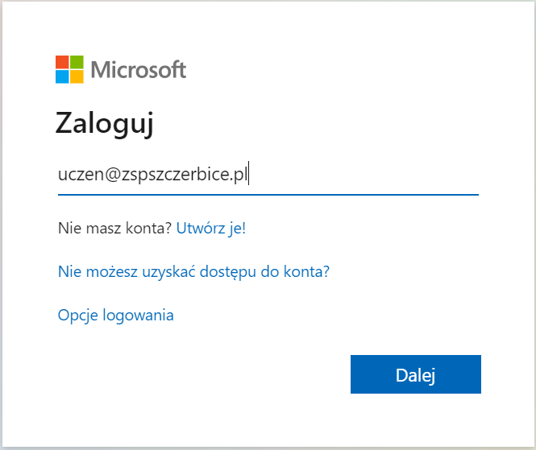

6. Po poprawnym wprowadzeniu loginu zmieni się tło oraz logo, należy teraz wprowadzić wygenerowane hasło i kliknąć ZALOGUJ

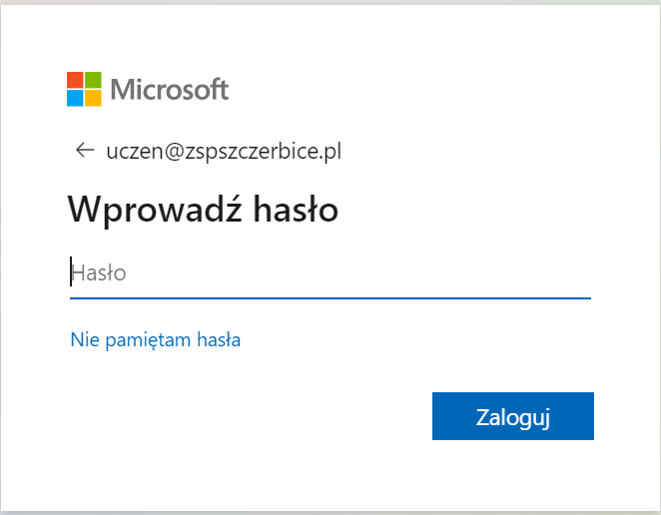

7. Pojawi się informacja, że należy zaktualizować hasło. Należy wpisać wygenerowane hasło, a następnie nowe hasło, które musi spełniać wymagania:
• Minimum 8 znaków,
• Musi zawierać małą i dużą literę,
• Musi zawierać cyfrę i znak specjalny,
• Nie może zawierać imienia, nazwiska, innych łatwych i popularnych słów

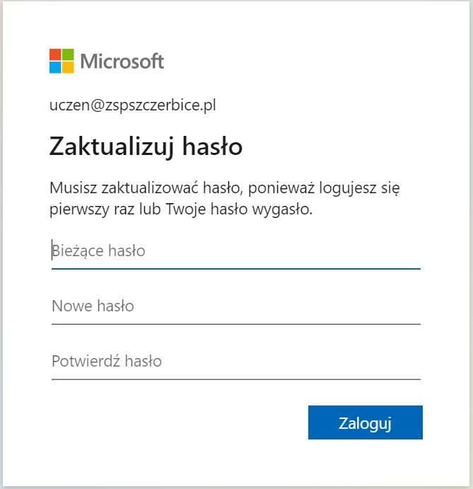
8. Po zmianie hasła pojawi się informacja „Potrzeba więcej informacji” klikamy DALEJ

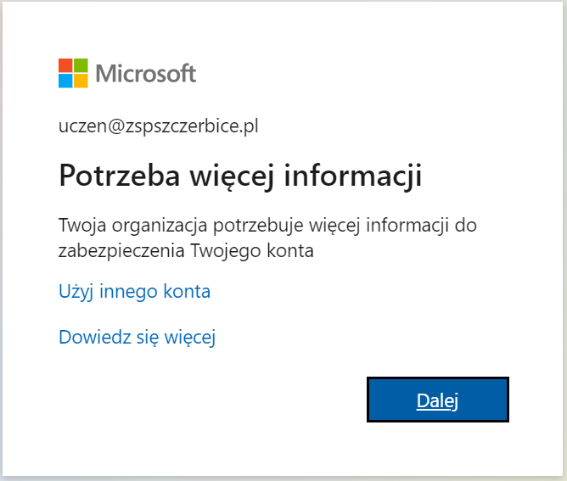

9. W tym miejscu należy podać nr telefonu. Dane te nie są widoczne dla innych użytkowników, wymagane są do procedury resetowania zapomnianego hasła. Klikamy na SKONFIGURUJ TERAZ obok pozycji Numer telefonu.
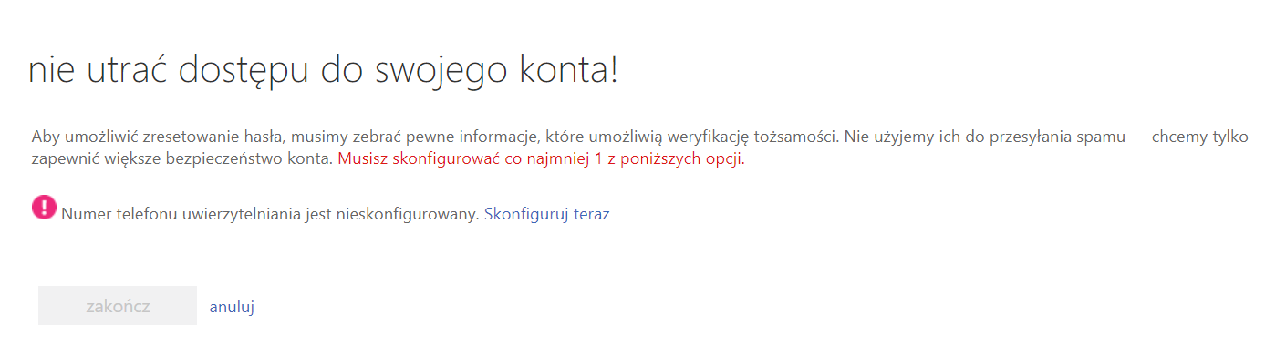

10. Podajemy dane do uwierzytelnienia i klikamy WYŚLIJ WIADOMOŚĆ.
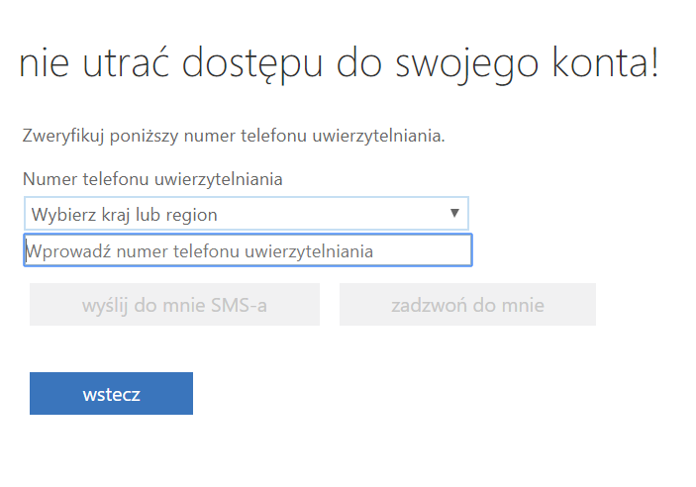
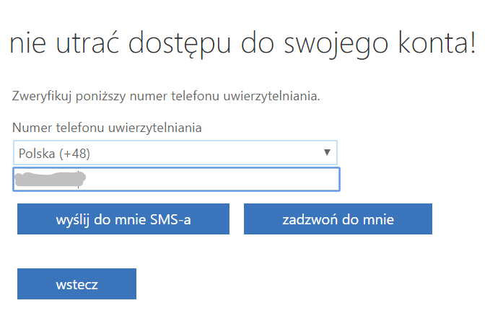
11. Na podany numer telefonu przyjdzie wiadomość z kodem weryfikacyjnym SMS. Kod należy wpisać w nowym polu i kliknąć WERYFIKUJ

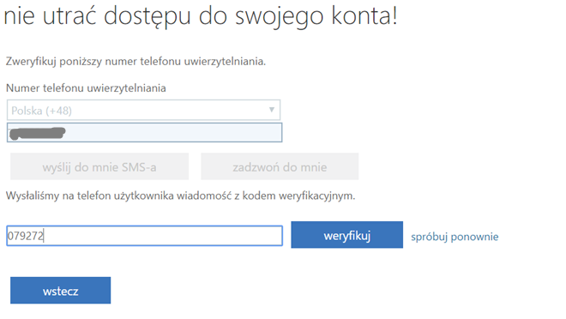

12. Poprawna weryfikacja sygnalizowana jest kolorem zielonym, klikamy ZAKOŃCZ

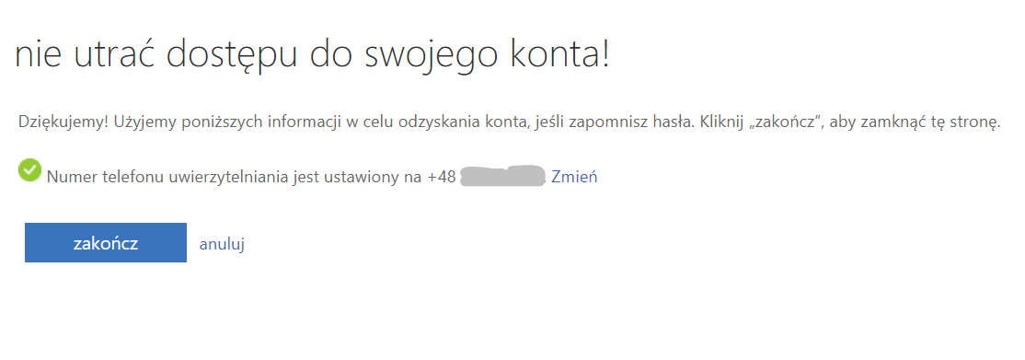

13. Teraz pojawi się okno z pytaniem o zapamiętanie danych logowania. Wybieramy wg własnych potrzeb

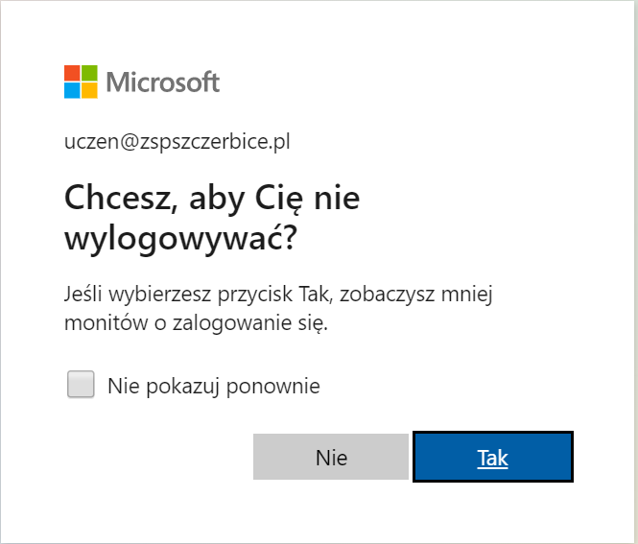

14. Uruchomi się Portal Office. Wybieramy powiadomienie przy ikonie dzwonka

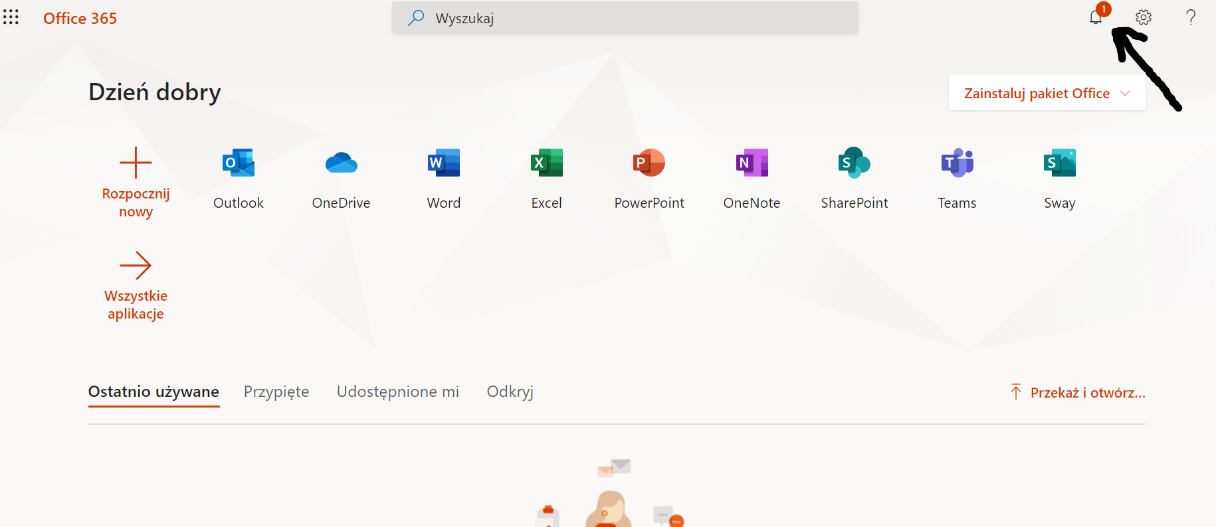
15. Wybieramy ustawienie strefy czasowej dla kalendarza

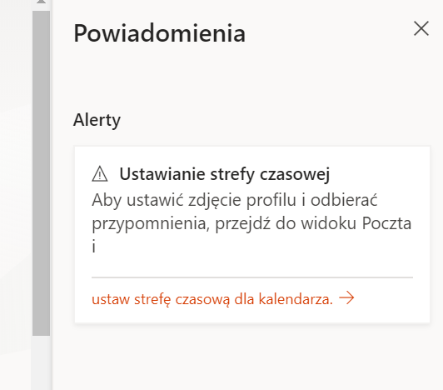
16. Należy wybrać strefę czasową: (UTC+01:00) Sarajewo, Skopje, Warszawa, Zagrzeb

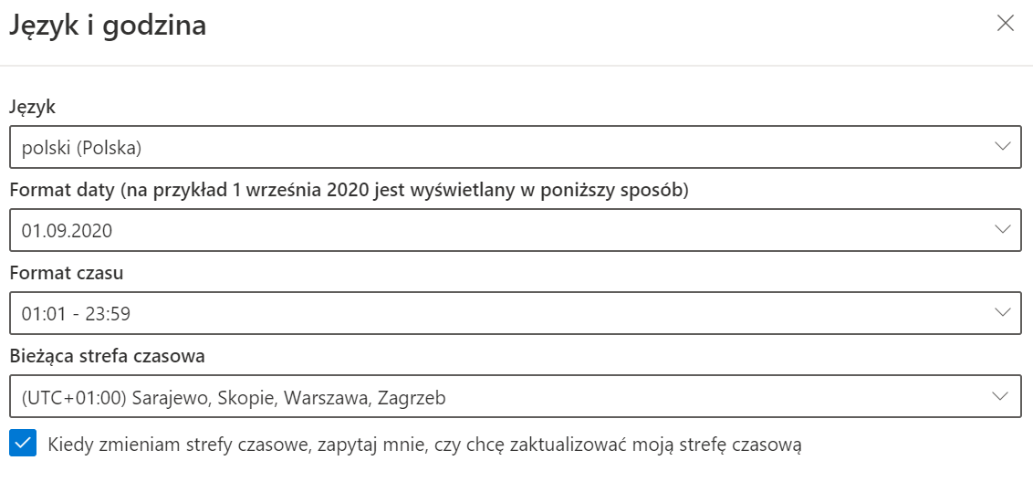

17. Po poprawnym skonfigurowaniu strefy czasowej uruchomi się skrzynka pocztowa Outlook OWA

